# 周报信息——朱杏子

时 间：2017.09.18—2017.09.22

## 本周计划及完成情况

* **周一（09.18）**

1. 识别double型的命令参数。

**备注**：上午一二节和下午一二节有课。

**完成情况**：已完成

* **周二（09.19）**

1. 构元信息要能显示多级
2. 熟悉LayerPanel和LayerPalette颜色模块的程序

**完成情况**：能多层显示，但是打开410.gds文件时，410_cap_con和410这两层出现错误。

* **周三（09.20）**

1. 思考LayerPanel和LayerPalette调色模块对选中图元进行调色和填充的功能的方案。

**备注**：上午一二节、下午一二节有课、晚上四节课。

**完成情况**：目前只有大致实现框架。

* **周四（09.21）**

以文档的形式写出调色方案。

**备注**：上午一二节有课，中午党课考试，下午参加党支部组织的生活会。

**完成情况：**完成了大体框架，具体实现还需要时间思考

* **周五（09.22）**

1. 对本周的程序进行测试
2. 周报的完成、制定下周计划及合并上传程序

**备注**：下午有四节课。

**完成情况：**已完成

## 完成功能说明

### 识别double型的命令参数:

在命令输入栏输入：

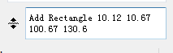

相应的显示：

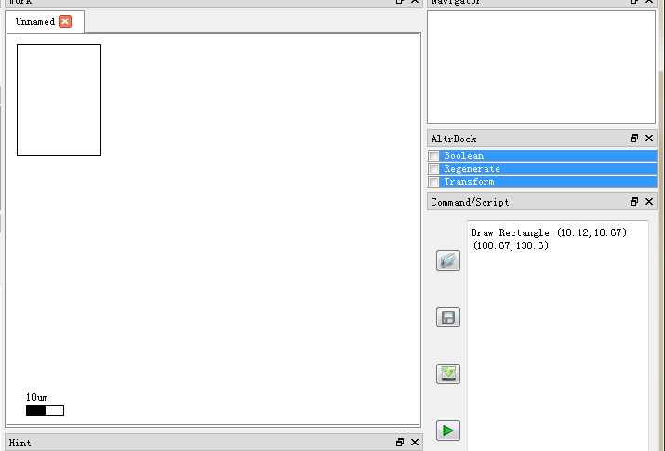

### 构元信息要能显示多级

打开410.gds文件，显示如图：

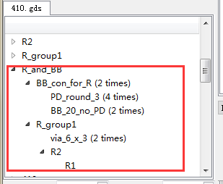

### LayerPanel和LayerPalette颜色模块实现框架见：

LayerPalette调色方案：

1. 了解梅子和潘雄写的FillPalette和FrameColor这两部分颜色填充模块程序的实现方法。

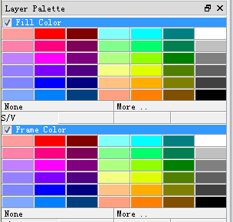

1. 以一个具体的图元或者主窗口中的所有图元为例：
2. 当点击FillColor中的某一颜色时，对应的图元由改颜色填充
3. 当点击FrameColor中的某一颜色时，对应的图元边框变为该颜色。
4. 写好颜色与图元之间的接口
5. 最后实现分别点击FillPalette和FrameColor对主窗口中的选中图元进行颜色填充和边框颜色的改变。

## **下周计划**(2017.09.25-2017.09.29)**:**

* **周一（09.25）**

1. 更改构元信息显示多级时出错的缺陷。（70%）

**备注**：上午一二节和下午一二节有课，晚上英语口语小组练习。

**完成情况**：已完成

* **周二（09.26）**

1. 更改构元信息显示多级时出错的缺陷。（70%）
2. 思考通过LayerPalette颜色模块对某一图元或界面中的所有图元的颜色进行改变的具体实现思路。

* **周三（09.27）**

1. LayerPalette颜色模块对某一图元或界面中的所有图元的颜色进行改变的具体实现思路文档。

**备注**：上午一二节、下午一二节有课、晚上四节课。

* **周四（09.28）**

1. LayerPalette颜色模块对某一图元或界面中的所有图元的颜色进行改变的具体实现。（70%）

**备注**：上午一二节有课

* **周五（09.29）**

1. LayerPalette颜色模块对某一图元或界面中的所有图元的颜色进行改变的具体实现。（30%）
2. 对本周的程序进行测试
3. 周报的完成、制定下周计划及合并上传程序

**备注**：下午有四节课。

# 未来三周计划——潘雄

## **本周计划及完成情况**

时间：2017.09.18-2017.09.22

* **周一（09.11）**

完成精选图元代码的基本结构，只写算法接口。

**完成情况：**完成

* **周二（09.12）**

编写多边形包含点的代码

编写椭圆包含点的代码

**完成情况：**完成

* **周三（09.13）**

编写path包含点的代码

编写线包含点的代码

**完成情况：**完成

* **周四（09.14）**

编写弧线包含点的代码

**完成情况：**完成

* **周五（09.15）**

每用鼠标绘制一个图元后，整个Frame需要更新，编写更新的函数代码。测试图元精选代码。

**完成情况：**完成

## **下周计划**

时间：2017.09.25-2017.09.29

* **周一（09.11）**

画笔的界面设计； 设计画笔的接口。

* **周二（09.12）**

用画笔界面参数绘制图元；

完成图元的上下文菜单（邓导需要提供上下文菜单项）

* **周三（09.13）**

用画笔界面参数重新绘制选中元素；

图元信息显示框设计（邓导需要提供需要显示的信息）你

* **周四（09.14）**

图元信息的完整显示

* **周五（09.15）**

代码测试，整理下下周任务

## 第三周计划（粗写）

时间：待定

* **周一（09.11）**

坐标系统的设计

* **周二（09.12）**

设计逻辑坐标系

* **周三（09.13）**

逻辑坐标与物理坐标的转换关系

* **周四（09.14）**

与标尺连接

* **周五（09.15）**

代码测试，整理下下周任务

目前还需要考虑：文本的绘制（需要界面）